第1組的各位夥伴，大家好:
植物園假日導覽4月份主題---太陽能澱粉工廠—植物的葉
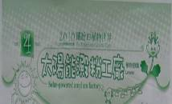
又是嶄新的一個單元，大夥不約而同的，早早就來到志工室，展開行前的準備工作---架帳蓬、搬桌子、放看板、採擷新鮮樣品等等，彷佛一部機器，大家各司其職的啟動起來。預備著帶遊客進入神話企業中的葉子世界。

場次 | 遊客人數 | 分隊 | 值勤老師 | 天氣
上午 | 75 | 3 | 煥光、金敏、淑華、丁老師、旺旺、維英、華光、游老師、家蔚、麗真、福和、月明、國明、秋萍、柏圍、忠雄、李淑、黔靈、寶瑩、玉玲、永芳、麗華、美香老師共23位 | 陰  涼爽
下午 | 90 | 3 | 淑華、清泉、旺旺、紘一、麗真、福和、月明、李淑、寶瑩、永芳、麗華、美香、素華、阿堅、文俊老師共15位 | 中午雨  下午陰

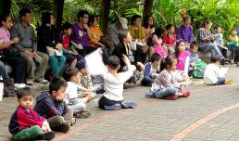
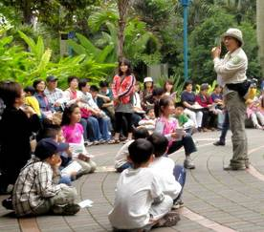
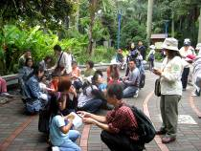
- 一開場，美香老師就問，葉子有什麼了不起呀?結果一致的是，大人們都回答”可以吃”，而小朋友們則答說葉子會行光合作用。嗯!孺子可教也，相信我們國家的未來一定燦爛光明。接著發下紙牌玩起光合作用的遊戲，透過玩的過程，讓大家瞭解各種物質，是由許多不同的原子組成的。緊接著由素華老師帶著一片大大的葉子，透透徹徹的解析葉子的各部位名稱。原來相見不相識，從今爾後，全都懂了。
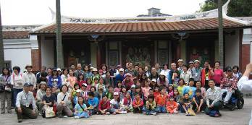
- 今日設三站，遊客皆分三隊，早上相約10:30，下午相約15:30在布政使司衙門前大會師，磨拳擦掌逐鹿植物園，看看誰與我爭鋒?

第一站 | 葉來葉神奇 | 上午 | 寶瑩、淑華老師
第一站 | 葉來葉神奇 | 下午 | 寶瑩、淑華老師
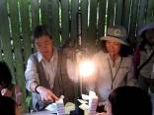
葉序的排列，看似容易，卻是不簡單，藉著親手操作，來桃戰葉序排列的智慧，原來神在創造時，一切都有它的美意。你想要挑戰不可能的任務嗎? 虎膽甭走，照過來。
4.
第二站 | 葉來葉趣味 | 上午 | 金敏、永芳、福和、忠雄老師
第二站 | 葉來葉趣味 | 下午 | 永芳、福和老師
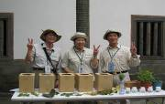
請大家一起來聞聞看，摸摸看，並且猜猜看， 盒子裡賣的是什麼葫蘆呢?
金老師說是蜘蛛、蟑螂、蟒蛇、蜈蚣，你相信嗎? 要不要來求證一下呢?

5.
第三站 | 葉來葉厲害 | 上午 | 麗真、麗華老師
第三站 | 葉來葉厲害 | 下午 | 麗華、李淑老師
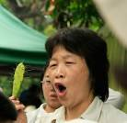
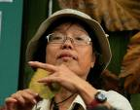
葉子有什麼特殊功用呢? 你能解開這當中的密碼嗎? 它的十八般武功是來自少林、武當、華山;、崑崙、峨嵋、崆峒、或是逍遙派呢? 所有的講武論劍，不如你親眼來見見。
6
第四站 | 葉來葉有勁 | 上午 | 家蔚、美香、華光、月明、丁老師、游老師、黔靈老師。
第四站 | 葉來葉有勁 | 下午 | 美香、丁老師、旺旺、月明、麗真、游老師、文俊老師。
誠如所見，大家帶著自己的戰利品，依約在布政使司衙門口，擺開了陣式。
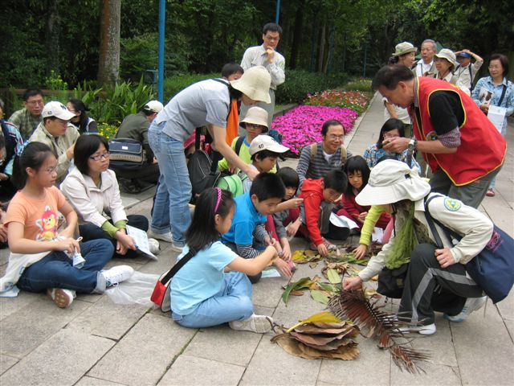
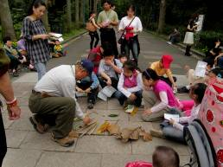
為凝聚共識，帶隊老師親自下海，帶著各隊高呼口號，以提高士氣。當競賽題目一出來，只見各隊七嘴八舌，大手小手忙成一團，比速度、比數量、比大小，突然，丁老師的這隊人馬一列排開攤躺在地上，喬裝成羽狀複葉，這意想不到的創意和轉折，為他們的隊伍爭取到一分，也令所有的人笑到不行。在幾回合後，敗陣下來的隊伍，很有風度的向獲勝方致意，又是放煙火、又是拍拍手，又是削蘋果，最後還要送出國，真是誠意十足。勝方也一個Q，二個Q，三個Q的Q不停，此時每個人的情緒都沸騰了，於是華光老師加碼教唱具有四種語言的”我不知道”歌。旺旺老師也帶大家碎碎唸，黑就是黑，白就是白，黑的、白的、白的、黑的…..想知道這是怎麼回事嗎? 歡迎來植物園一起玩”瘋”趣，若錯過….嗯!...只好再等一輩子。(哈!虎年要唬人嘛!)

分享與感謝
- 謝謝所有的志工老師，願意放下身段，盡情的和大大小小朋友，共同的舖出一片精彩絢麗的畫面。
- 謝謝范老師出借翻拍架，供活動道具用。
- 謝謝維英老師，首次掌廚，提供未煮熟的飯一鍋。
ps.感謝美香撰寫精彩生動文章。
感謝金敏、維英、素華撰寫核稿及潤筆。
感謝文俊、金敏、旺旺、美香、素華等老師供提供寶貴相片。
感謝各位老師篩選相片，為服勤工作日誌挑選最生動的畫面。
感謝每一位參與服勤的伙伴，植物園有您真好！
美香、維英、素華敬上
台北植物園第一組部落格http://tw.myblog.yahoo.com/alfa009go
9904011植物園 (葉) 的假日導覽講解說http://photo.pchome.com.tw/fuwangwu/0156/

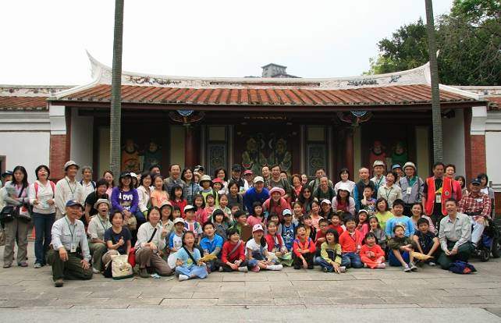
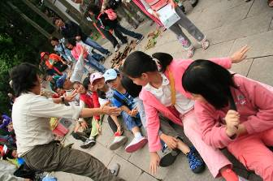
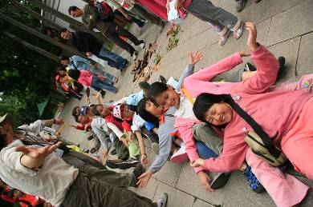

葉子可帶來這麼大的歡樂?
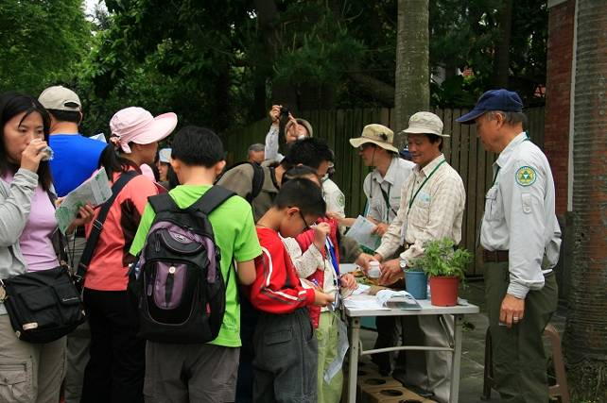

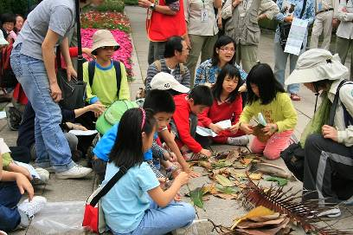

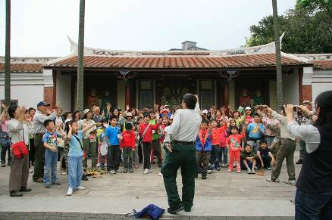

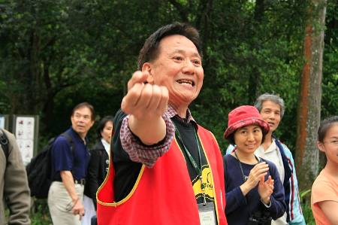
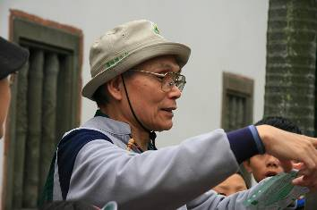

這一拳是…是….

哇!哇! 這麼專注的在瞧什麼呢?
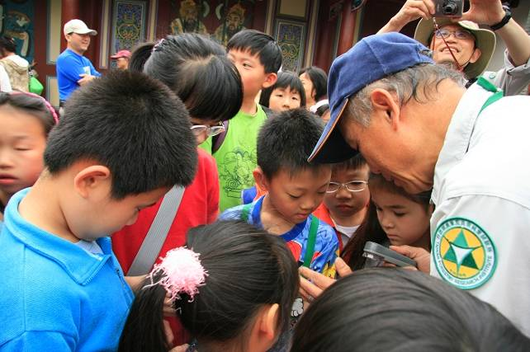

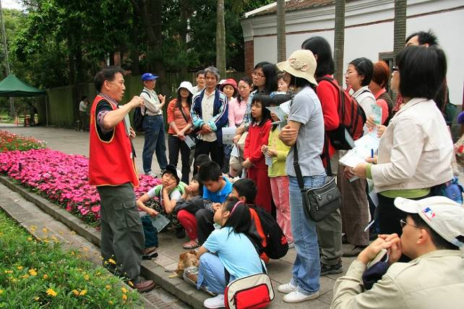
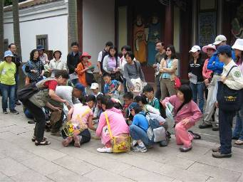

這群人在布政史司前
拿葉子聚賭嗎?
還是抗議?

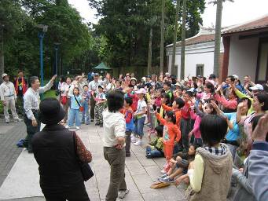

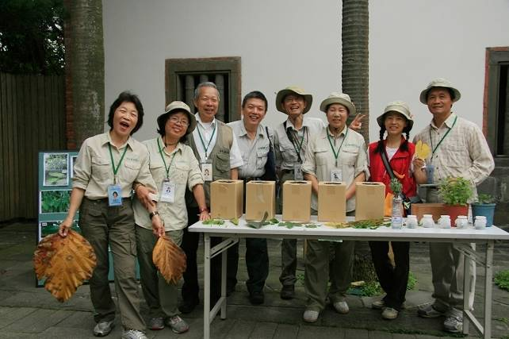
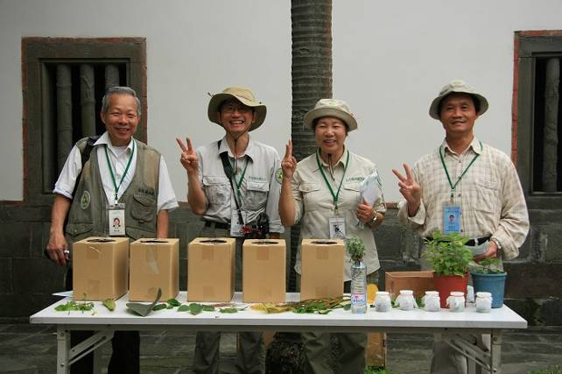
剪刀……石頭……..葉 (ㄝ)……!

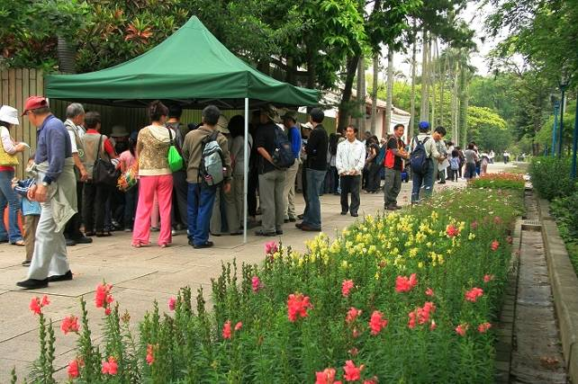
春神來了…….誰知道? 看小朱老師把植物園變美麗了!

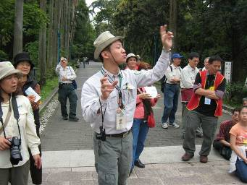

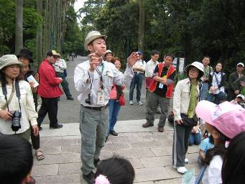

來投我一票愛地球!
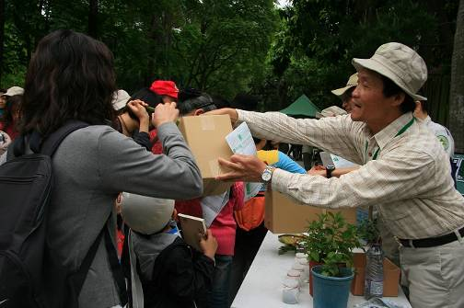

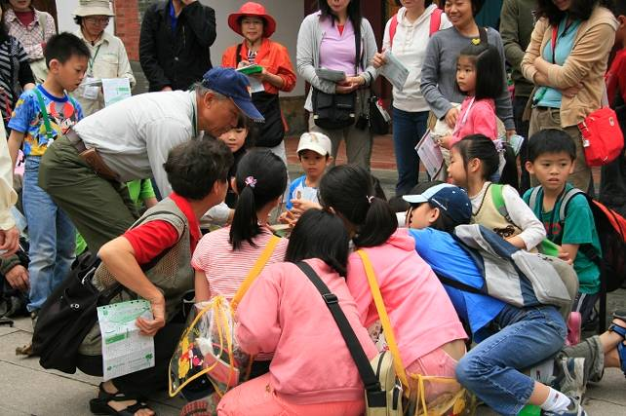

支持我!送你們葉子….特別的葉子哦!

